МОСКОВСКИЙ ФИЗИКО-ТЕХНИЧЕСКИЙ ИНСТИТУТ (НАЦИОНАЛЬНЫЙ ГОСУДАРСТВЕННЫЙ УНИВЕРСИТЕТ)

Лабораторная работа
«Артериальное давление и пульс»

Работу выполнили:

Экспериментатор: Тумуров Павел
Программист: Свитов Егор
Руководитель: Мезенцев Назар

Группа: Б03-202

Долгопрудный, 2022
Оглавление
1. Введение 3
1.1. Цели 3
1.2. Задачи 3
2. Теория 3
2.1. Термины и определения 3
2.2. Физическая система 5
2.3. Экспериментальная установка 6
3. Программа и методика измерений 8
3.1. Методика калибровки 8
3.2. Методика измерений 8
4. Обработка данных 8
4.1. Методика обработки данных 8
5. Код программы 9
5.1. Скрипт обработки дынных 9
5.2. Функции 14
6. Эксперимент 19
6.1. Калибровка 19
6.2. Графики давления 20
6.3. Графики пульса 22
7. Результаты 23
8. Итоги лабораторной работы 23

Введение

Цели
При помощи компьютера(2), АЦП(1), датчика давления(6) и тонометра(3, 4) измерить артериальное давление и вычислить пульс в состоянии покоя и после физической нагрузки.

Задачи
- Получить и сохранить показания АЦП при различном давлении
- Построить калибровочный график и вывести калибровочный коэффициент
- Получить и сохранить показания АЦП при измерении давления в состоянии покоя
- Получить и сохранить показания АЦП при измерении давления после физической нагрузки
- Построить график давления и пульса, определить эти величины в состоянии покоя
- Построить график давления и пульса, определить эти величины после физической нагрузки
- Сформулировать вывод на основе проведённой работы

Теория

Термины и определения
- Аналого-цифровой преобразователь – электронное устройство, преобразующее
входной аналоговый сигнал (напряжение) в дискретный код.

Рисунок 1:аналого-цифровой преобразователь

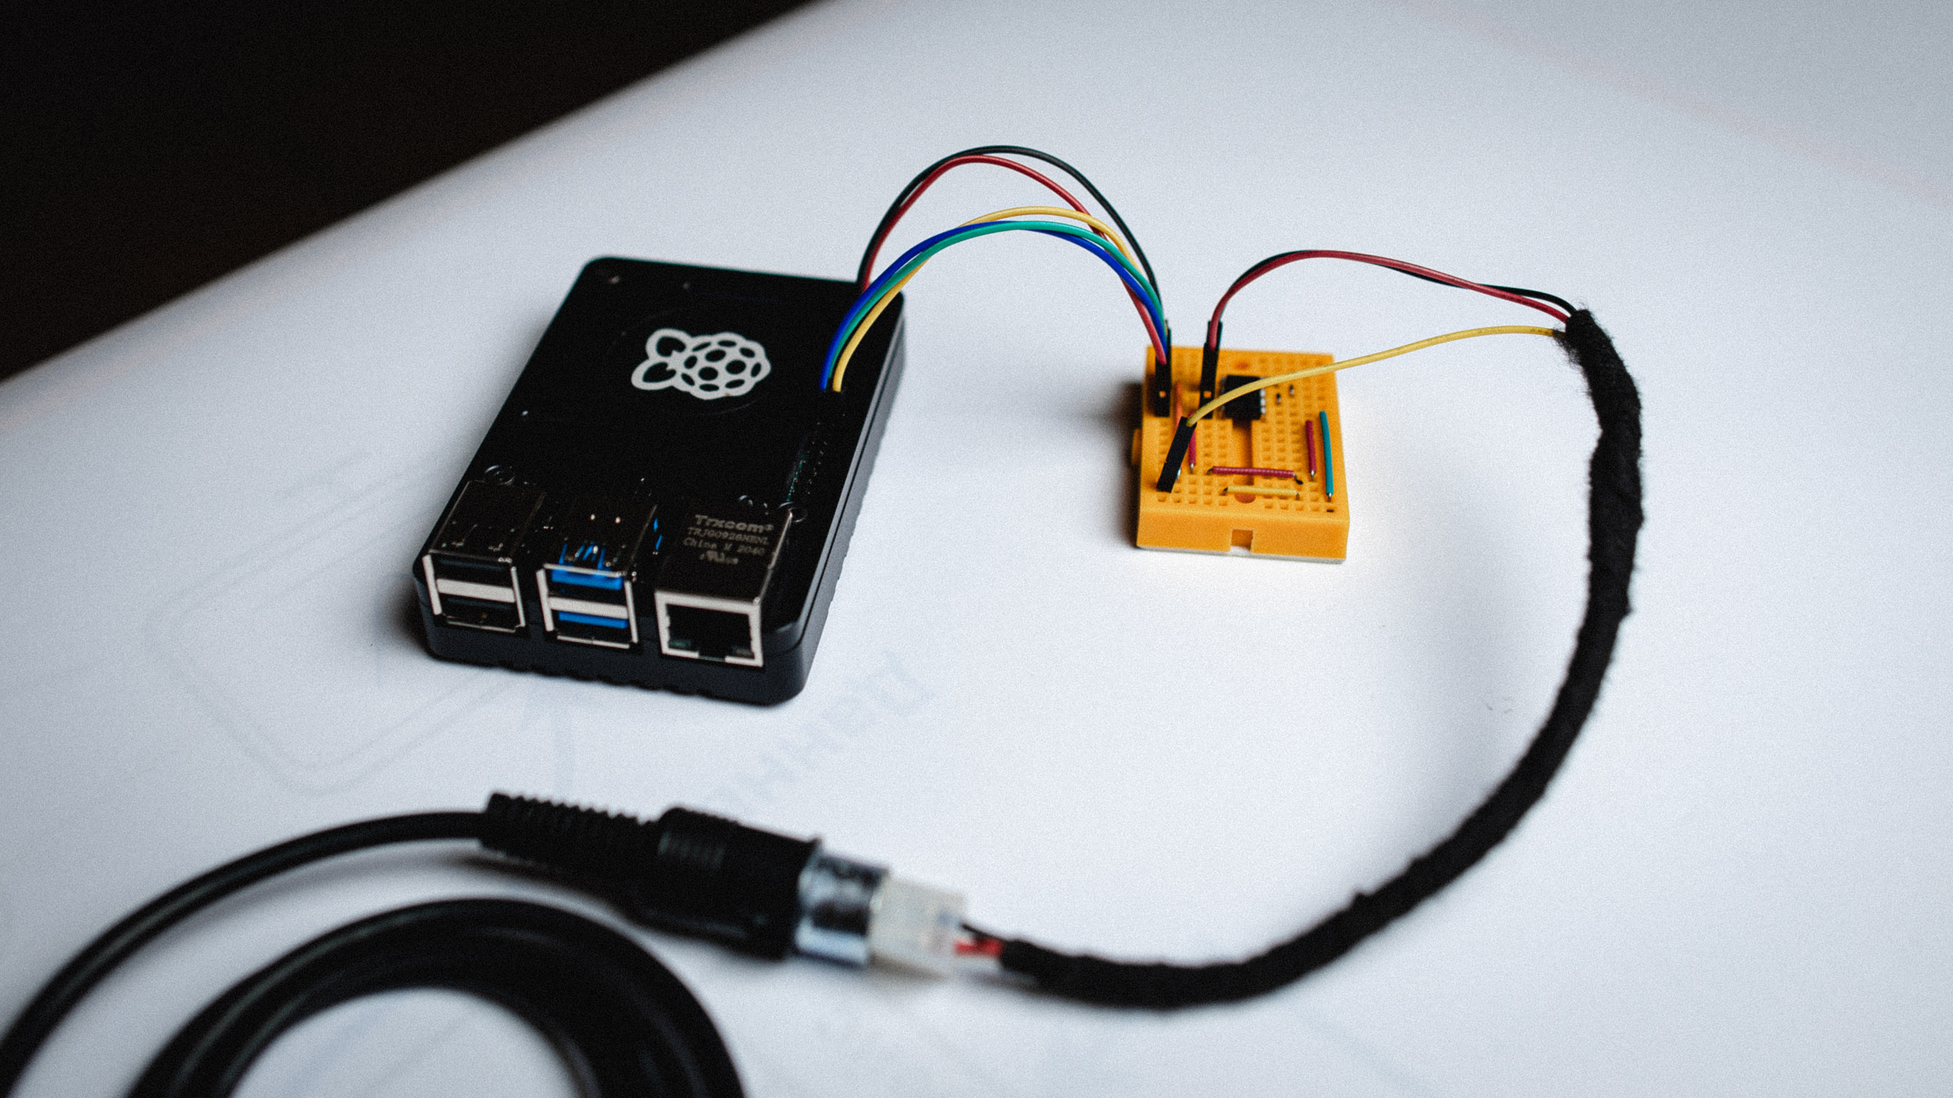
Рисунок 2: компьютер (малинка)
- Артериальное давление (АД) – давление, которое оказывает кровь на стенки артерий. Оно неравномерно и колеблется в зависимости от фазы работы сердца.
- Систолическое давление – это давление крови на стенки сосудов, когда насыщенная кислородом кровь выталкивается из сердца и расходится по телу.
- Диастолическое – это давление в момент, когда сердце наполняется и отдыхает между ударами.
- Пульс - ритмическое движение стенок артерий, вызываемое деятельностью сердца
- Тонометр - это медицинский аппарат, предназначенный для измерения артериального давления.

Рисунок3: тонометр

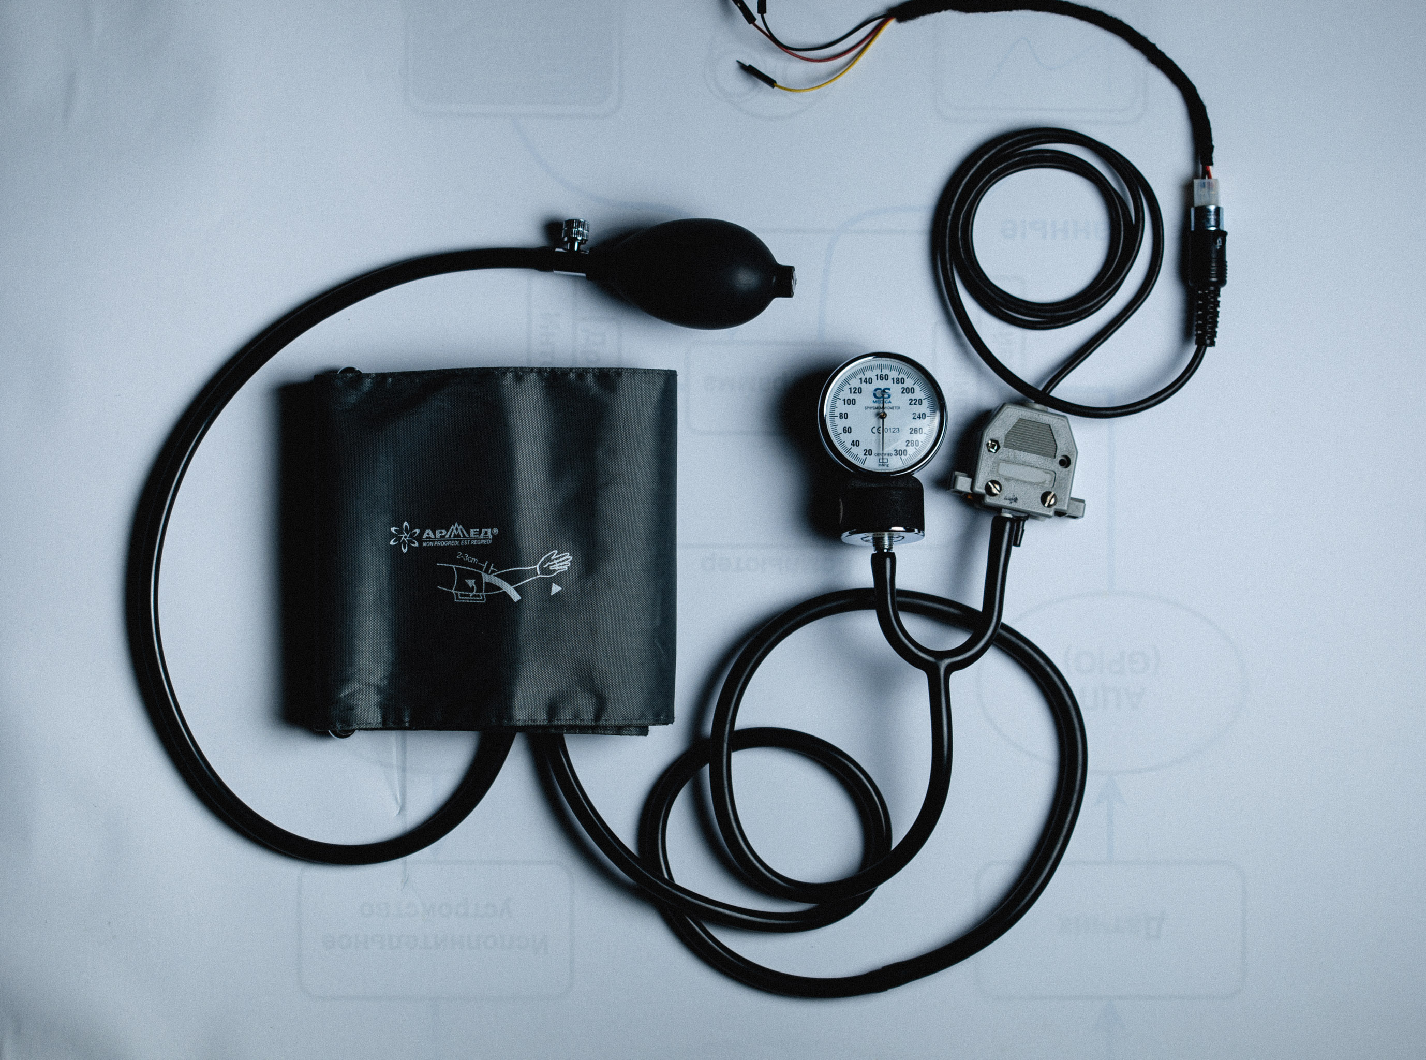
Рисунок 4: тонометр

Физическая система
В данной лабораторной работе исследуемой физической системой является кровеносная система студента и медицинский тонометр. Сигналом, характеризующим состояние данной физической системы, является давление.
Для автоматизированных измерений датчик давления соединен с манжетой и монометром. Датчик преобразует давление воздуха в манжете в напряжение, которое подаётся на вход АЦП.
Скрипт, производящий автоматизированный измерения, непрерывно записывает цифровые эквиваленты напряжения на входе АЦП в течение всего эксперимента и собирает результат каждой оцифровки в массив. По окончанию эксперимента полученные данные сохраняются в файл для последующей обработки.
Для перевода отсчётов АЦП в миллиметры ртутного столба проводится калибровка экспериментальной установки. Для калибровки требуются две точки соответствия мм. рт. ст. показаниям АЦП.
В ходе обработки данных эксперимента отсчёты АЦП переводятся в мм. рт. ст., а номера измерений в секунды. По графикам зависимости давления воздуха в манжете от времени оценивается артериальное давление и пульс испытуемого студента в момент проведения эксперимента.

Экспериментальная установка
В экспериментальной установке используются: манжета, нагнетательная груша, датчик давления, манометр, 12-битный аналого-цифровой преобразователь (АЦП), программа, персональный компьютер (ПК).
Приведем схему экспериментальной установки для измерения и регистрации артериального давления (рис. ).

Рисунок 5: установка
Основным измерительным элементом в данной работе является датчик давления

Рисунок 6: датчик давления
Конструкция датчика давления представляет собой электронную схему, содержащую операционный усилитель, выполненный по биполярной технологии, и тонкопленочный резистор, изготовленные на одном кристалле. Датчики обеспечивают температурную компенсацию в диапазоне от –40 до +125 °C. Схема выдает пропорциональный давлению «Р» аналоговый сигнал. Корпус из износостойкого термопластика защищает внутреннюю часть прибора от влияния высокой влажности и агрессивной среды. В конструкции прибора использованы МЭМС технологии (Microelectromechanical Systems – микроэлектромеханические системы). Давление в магистрали тонометра преобразуется в электрический сигнал датчиком давления. Сигнал датчика преобразуется 12-разрядным АЦП в цифровую форму и подаётся в ПК.

Рисунок 1: Общий вид экспериментальной установки

Программа и методика измерений

Методика калибровки
- Настроить входы GPiO
- Получить показания АЦП для 40, 80, 120, 160 мм рт. ст.
- Построить по полученным данным калибровочный график и получить коэффициенты калибровки

Методика измерений
- Получить показания АЦП в спокойном состоянии
  - Надеть на плечо испытуемого манжетку
  - Поднять давление в манжетке до 160мм рт. ст.
  - Открыть клапан, выпускающий воздух из манжетки, и включить скрипт, снимающий показания АЦП в течение минуты
  - Сохранить данные в файл
- Получить показания АЦП после физической нагрузки
  - Надеть на плечо испытуемого манжетку
  - Поднять давление в манжетке до 160мм рт. ст.
  - Открыть клапан, выпускающий воздух из манжетки, и включить скрипт, снимающий показания АЦП в течение минуты
  - Сохранить данные в файл

Обработка данных

Методика обработки данных
Считываем показания АЦП с файлов. Для графиков калибровки находим средние значения в четырёх точках и строим по ним графики, получаем калибровочный коэффициент с помощью функции polyfit. Для графиков давления считываем показания АЦП с файлов. С помощью коэффициентов калибровки переводим показания АЦП в мм рт.ст. Строим графики давления от времени для спокойного состояния и состояния после нагрузки.

Код программы

Скрипт обработки дынных

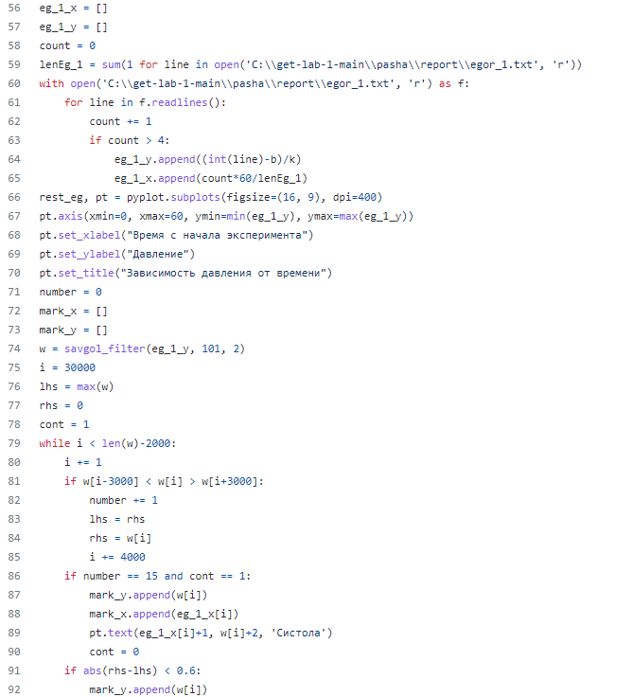
Рисунок 7 графики давления и калибровки - 1:

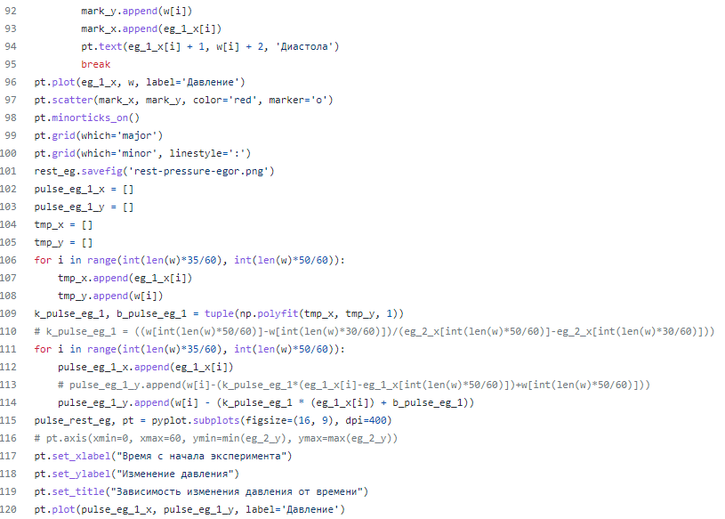
Рисунок 8: графики давления и калибровки-2

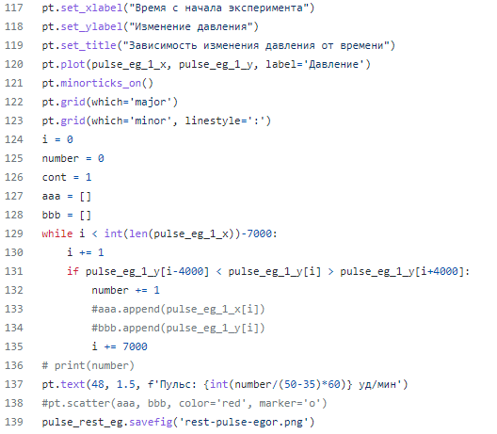Рисунок 9: графики давления и калибровки-3

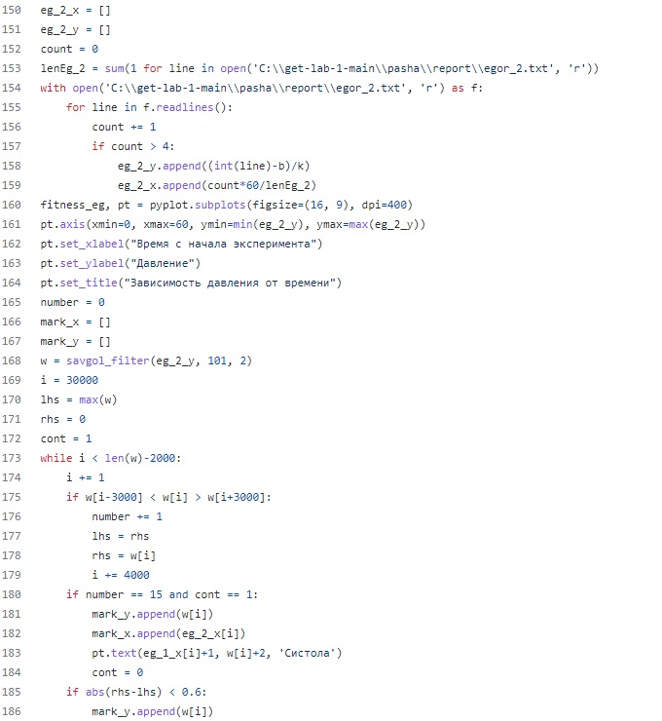
Рисунок 10: графики давления и калибровки-4

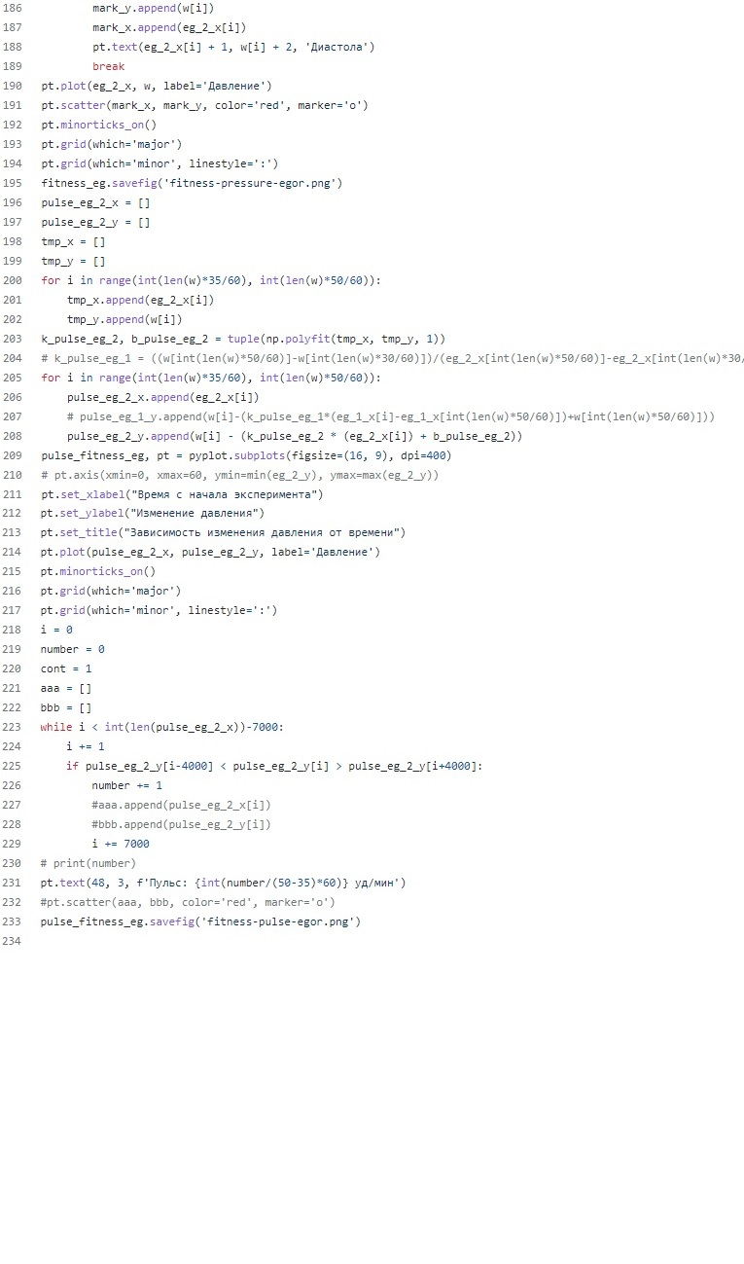
Рисунок 11: графики давления и калибровки-5

Функции
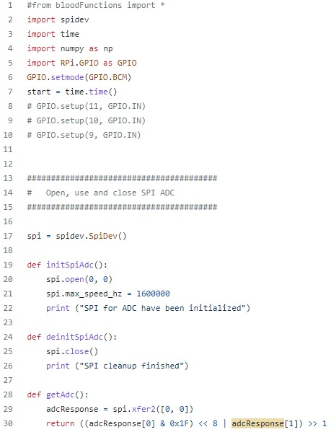
Рисунок 12: функции-1
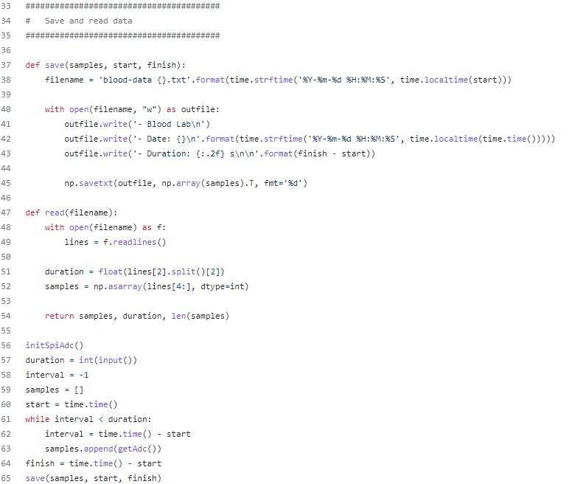
Рисунок 13: функции-2
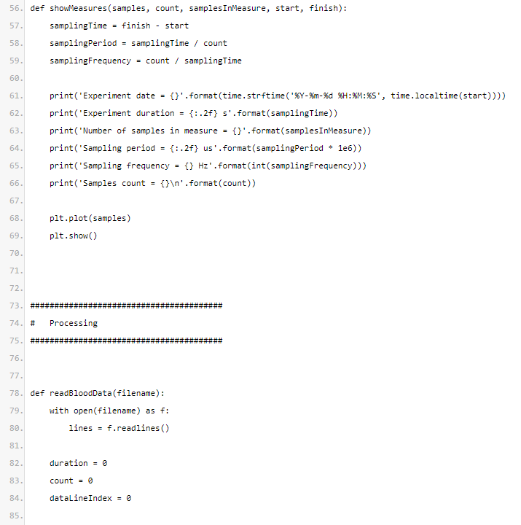
Рисунок 14: функции-3

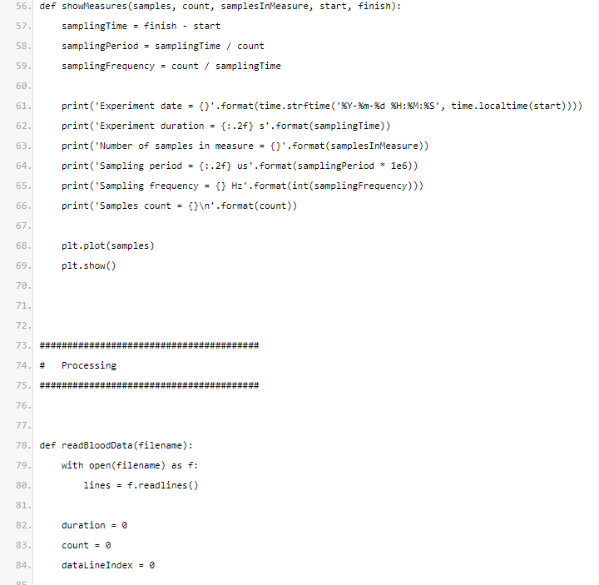
Рисунок 15: функции-4
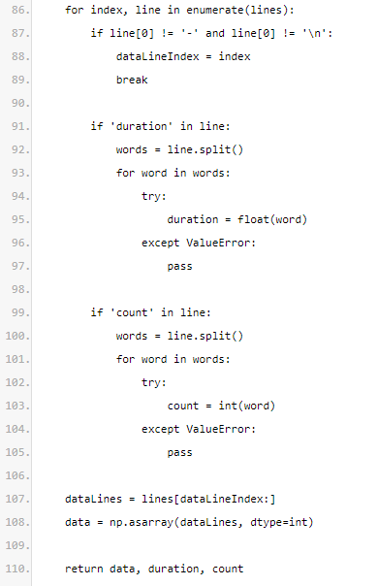
Рисунок 16: функции-4
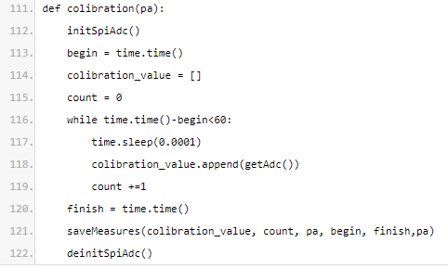
Рисунок 17: функции-5

Эксперимент

Калибровка
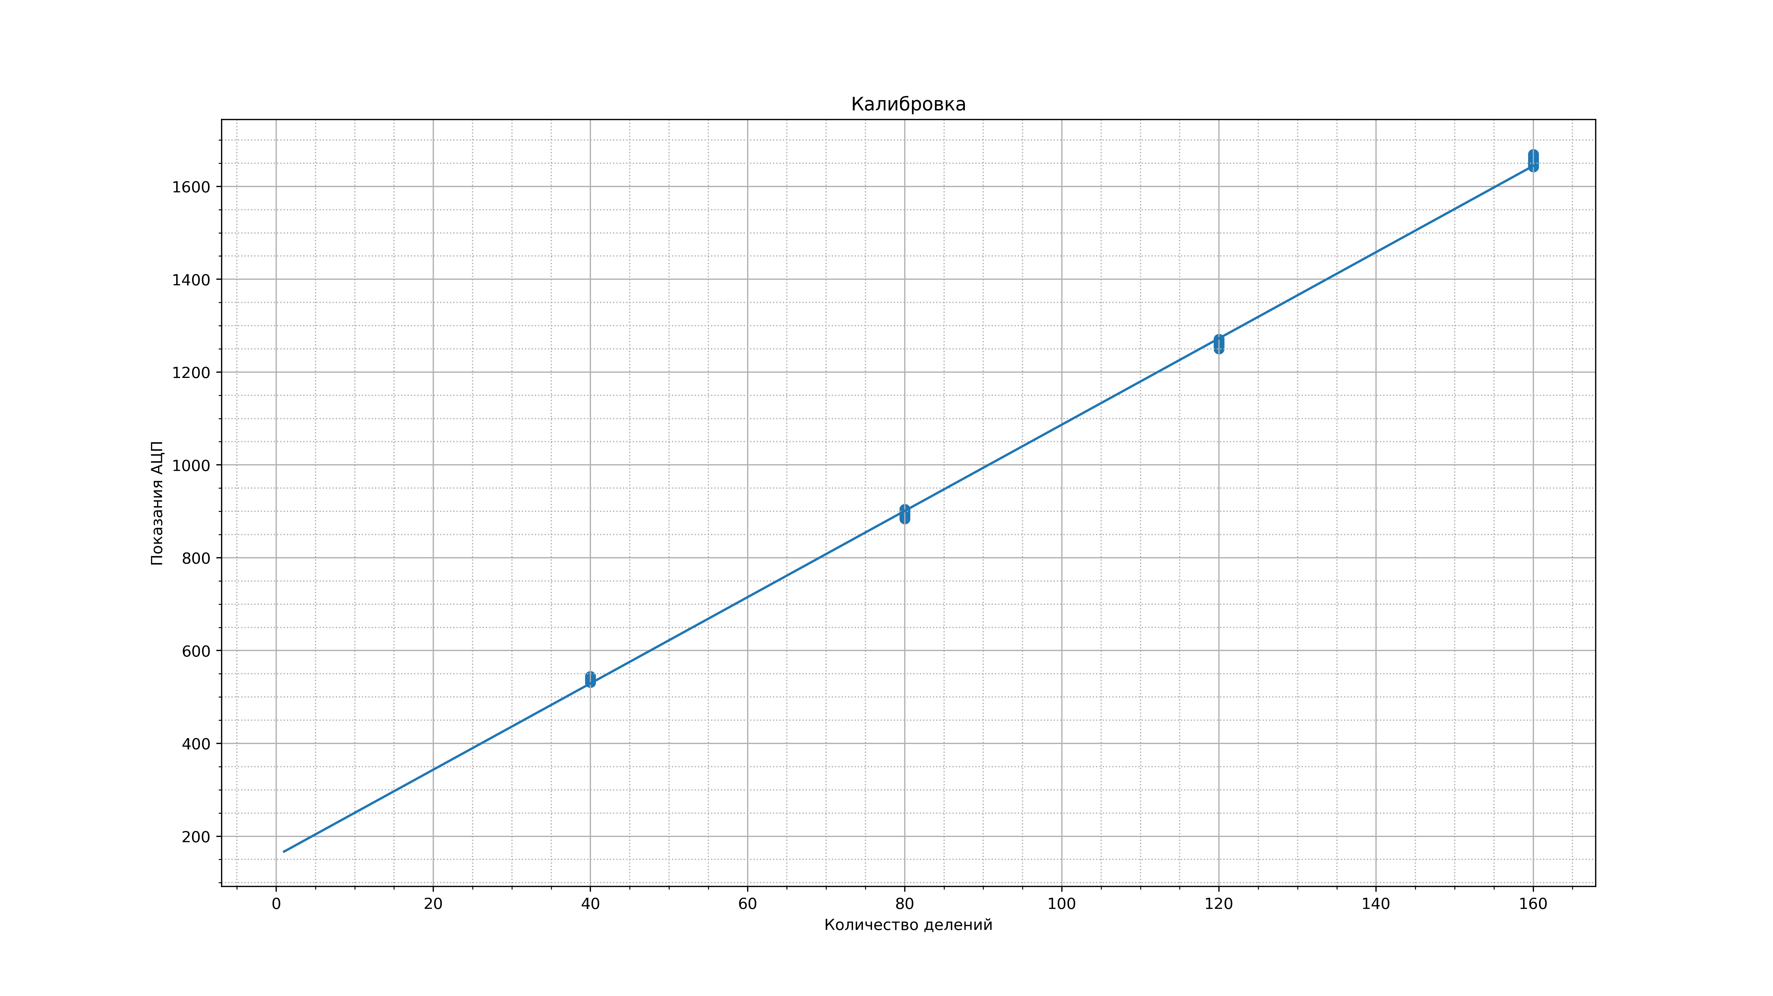
Рисунок 18: калибровка

Графики давления
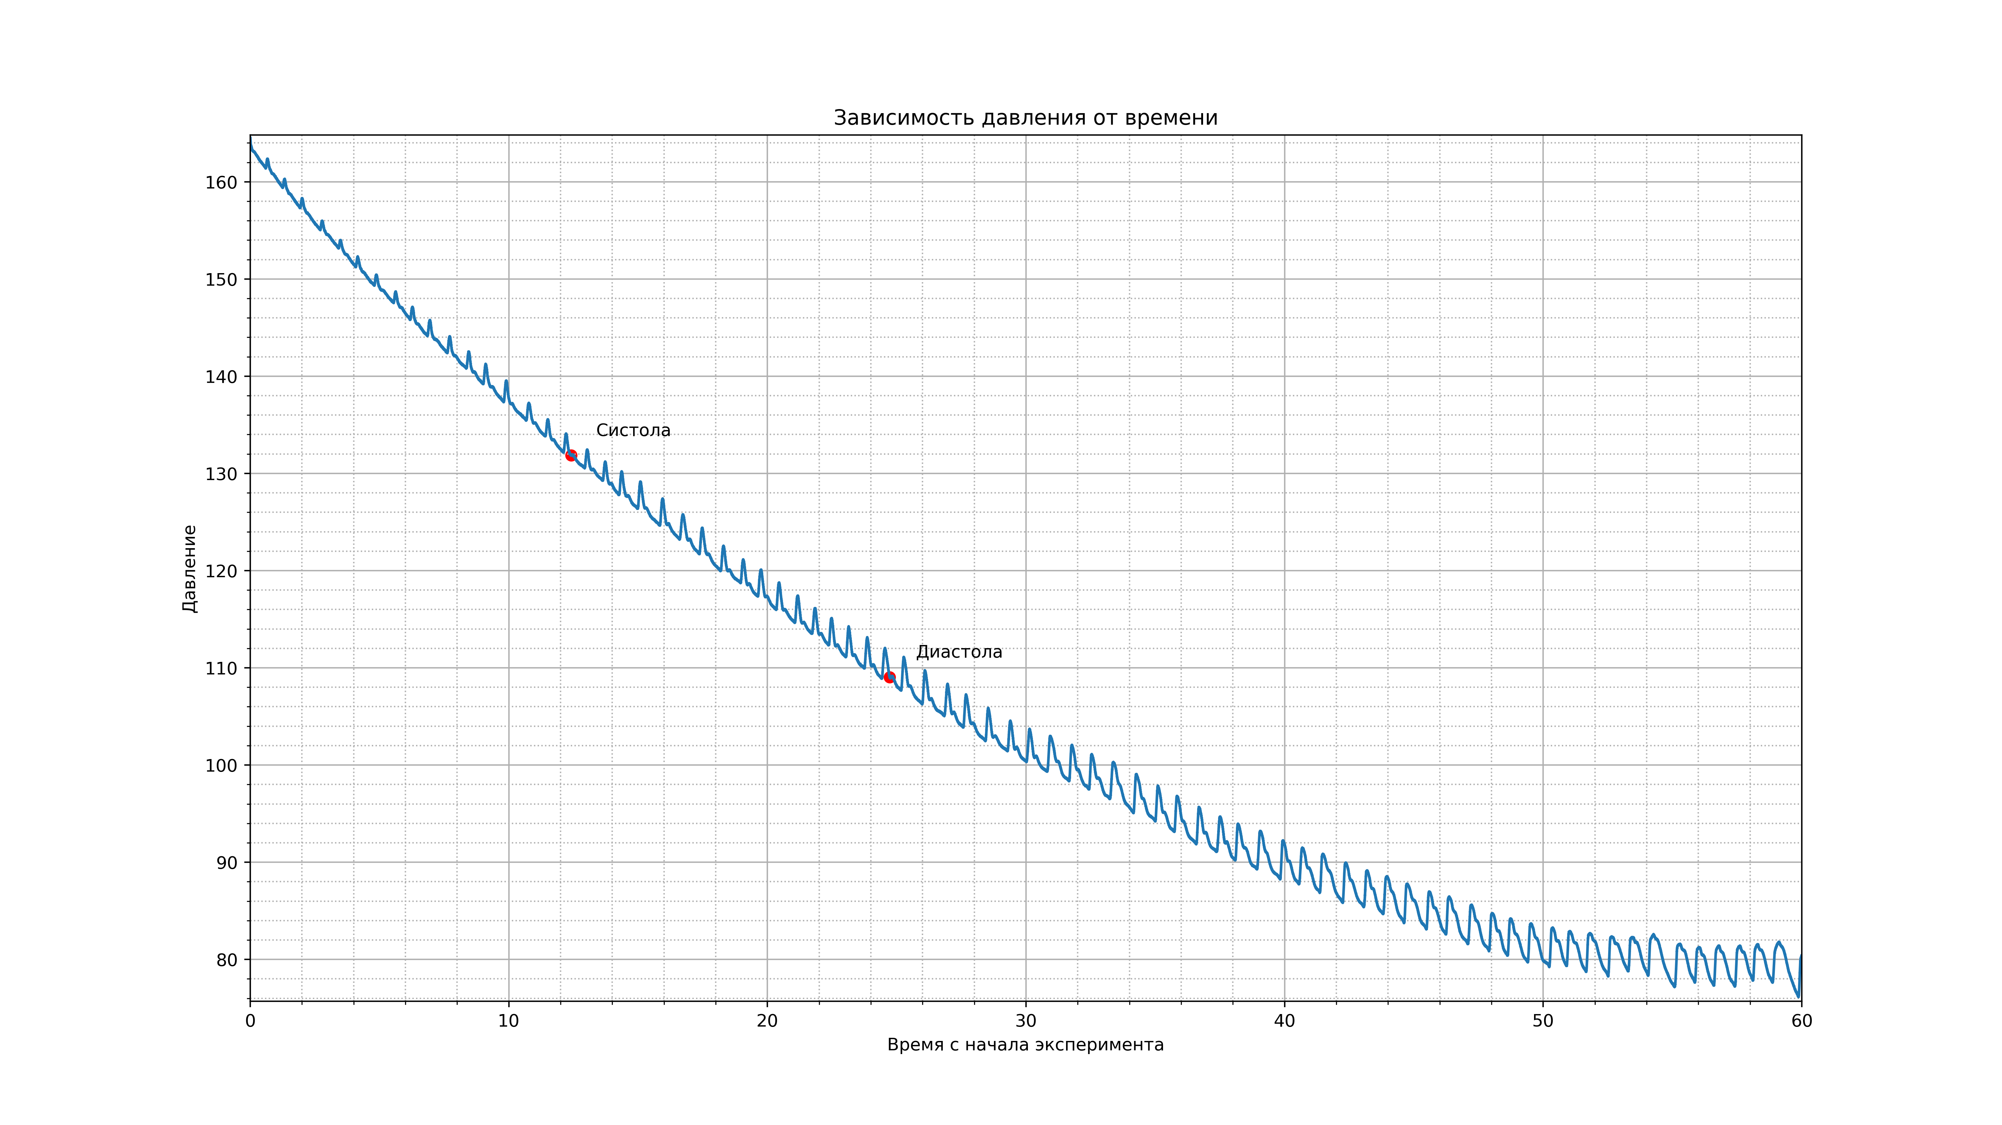
Рисунок 19: давление после нагрузки

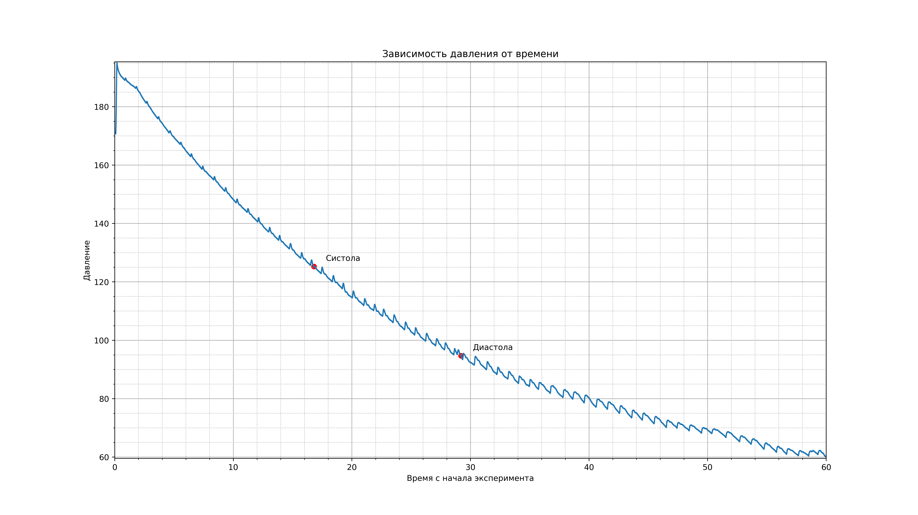
Рисунок 20: давление до физической нагрузки

Графики пульса
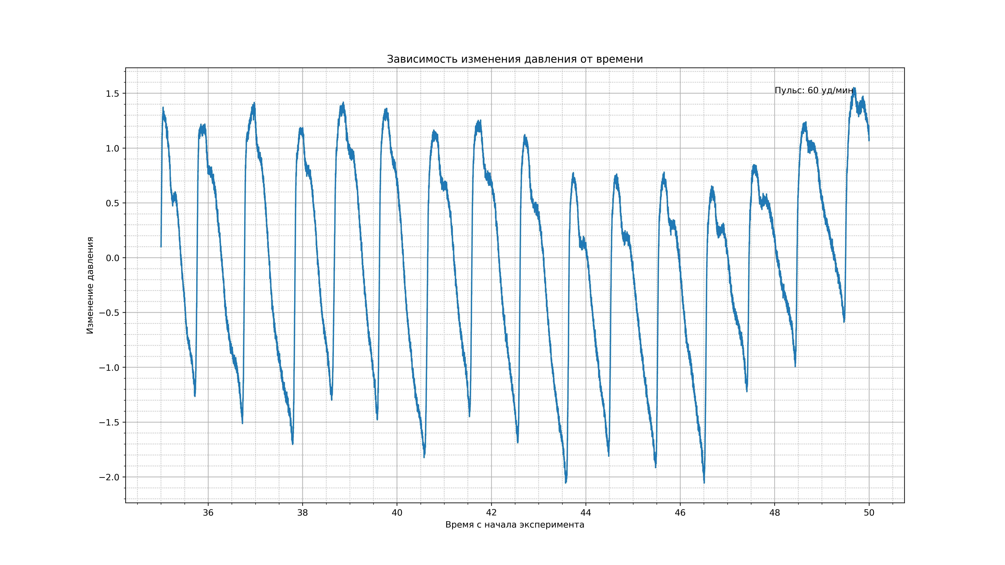
Рисунок 21: пульс до физической нагрузки
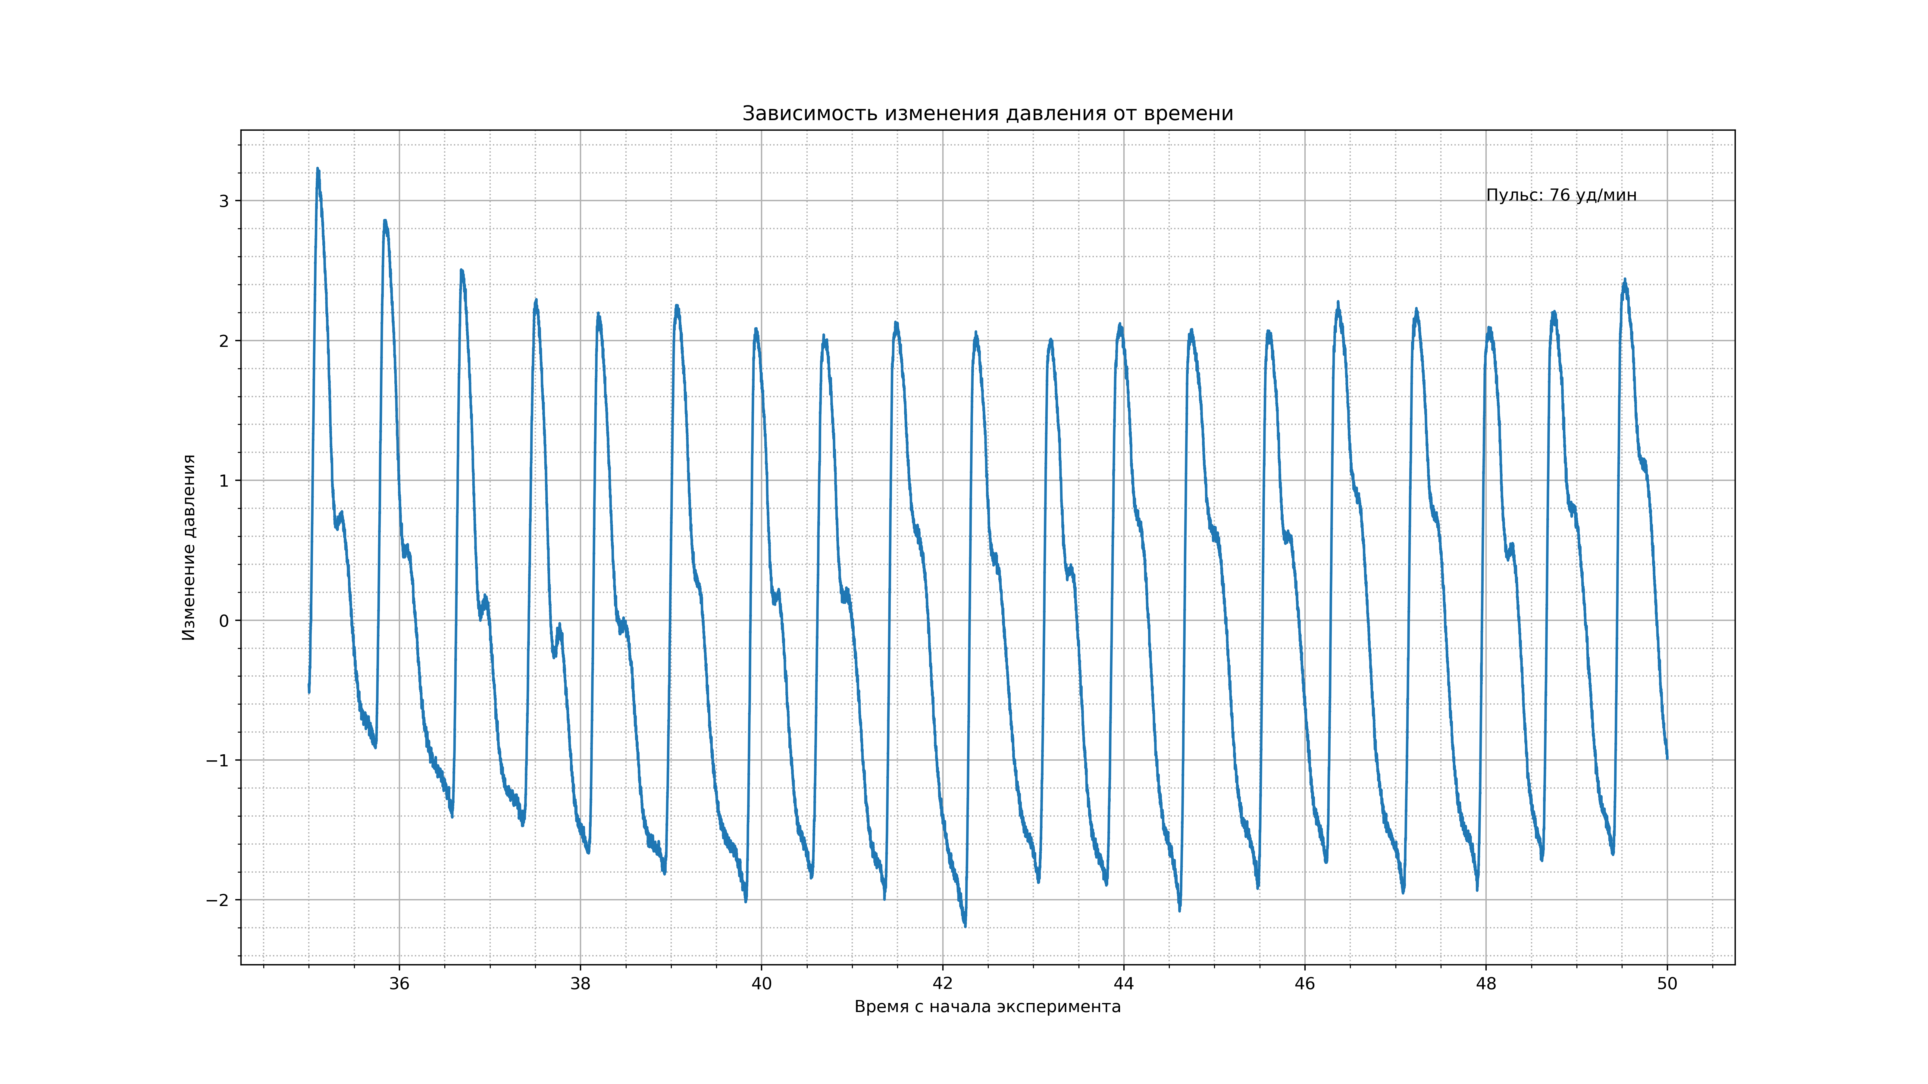
Рисунок 22: пульс после физической нагрузки

Результаты
Для спокойного состояния:
Диастолическое давление: 95 мм рт. ст.
Систолическое давление: 125 мм рт. ст.
Частота пульса: 68 ударов в минуту
Для состояния после нагрузки:
Диастолическое давление: 109 мм рт. ст.
Систолическое давление: 132 мм рт. ст.
Частота пульса: 76 ударов в минуту

Итоги лабораторной работы
В лабораторной работе с помощью эксперимента были найдены давление крови в диастоле и систоле и частота пульса в состоянии покоя и после физических упражнений. Все результаты оказались в пределах допустимых для человека значений.

